Республиканский слет социальных педагогов и психологов.
11 апреля 2019г. на базе МБОУ СОШ №1 города Каспийска состоялся Республиканский слет социальных педагогов и педагогов- психологов. Слет проводился при поддержке Министерства образования и науки Республики Дагестан.
От нашего района приняли участие 4 педагога
- Дрокина С.Г.- педагог- психолог МКОУ «Таловская СОШ»;
- Бекишиева С.К.- социальный педагог МКОУ «Ново-Дмитриевская СОШ;
- Магомедова З.М.-педагог -психолог МКОУ «Раздольевская СОШ»;
- Мирзаева Ш.А.- социальный педагог МКОУ «Калиновская СОШ».
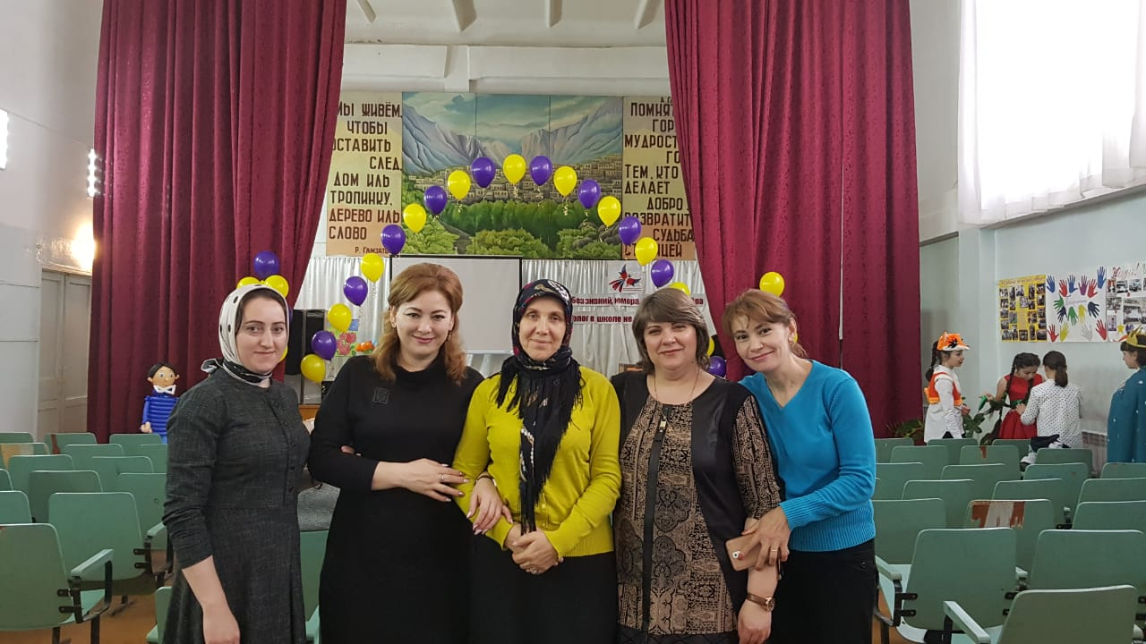
Программа слета:
Открытие
- Президент ассоциации педагогов Республики Дагестан- Байрамбекова А.Б.
2- Руководитель ассоциации соц.педагогов и психологов- Алиева Ф.Г.
3- Далее доценты кафедр психологии прочли свои доклады.
После открытия мероприятия все участники принимали участие в работе по различным предметным направлениям по выбору: мастер-классы, педагогические годеканы, классные часы, урок по конфликтологии.
По окончанию слета всем участникам были выданы Сертификаты республиканского значения. Резолюция слета.
«Мы очень рады, что наши педагоги хотят участвовать в такого рода мероприятиях, так как это дает толчок на новые открытия, профессионализм. Зачем в школе нужен психолог?
Психолог осуществляет психолого-педагогическое сопровождение образовательного процесса с целью обеспечения нормального развития ребёнка. В функции школьного психолога входят: психологическая диагностика; коррекционная работа; консультирование родителей и учителей; психологическое просвещение; участие в педсоветах и родительских собраниях; психологическая профилактика. В наш век –это очень актуальные темы для подросткового поколения» - пояснила методист Абакарова Ш.М.

